Министерство образования Республики Беларусь
Министерство науки и высшего образования Российской Федерации
Межгосударственное образовательное учреждение высшего образования
«Белорусско-Российский университет»
кафедра «Программное обеспечение информационных технологий»

Отчёт
по дисциплине «Технологии командной разработки приложений»
по лабораторной работе №5
«Компонентное программирование»

Выполнил:
студент гр. ПИР-231
Аббасов Д. Н.
Проверил:
Захарченков К.В.

Могилев,
2026

Цель работы: разделить разрабатываемую программную систему на компоненты.

Задания: разбить разрабатываемую ИС на компоненты; реализовать и протестировать компоненты, разрабатываемой ИС.

Выполнение отчёта ограничено индивидуальной частью проекта:

- карта парковочных мест, видеодетекция занятости, индикатор «светофор»;
- бронирование мест, тариф, управление бронями и демо-оплата;
- личный кабинет пользователя;
- администрирование: пользователи, брони, ручной статус мест, аналитика.

1. Описание хода выполнения индивидуального задания

1.1. Принципы декомпозиции

Под компонентом в рамках работы понимается часть системы с относительно устойчивым внешним контрактом и скрытой реализацией: для остальной системы важны интерфейс взаимодействия и ожидаемое поведение, а не внутренние детали. Для веб-ИС естественно выделить:

- уровень хранения данных (SQLite, таблицы bookings, slot_overrides, observations, users);
- уровень прикладной логики и доступа к данным (сервер FastAPI);
- уровень представления и сценариев пользователя (страницы cabinet.html, admin.html, index.html и клиентский JavaScript).

1.2. Состав компонентов

Компонент A — «Карта мест, детекция и индикатор загрузки»

- Назначение: получение актуальной занятости по видеодетекции (YOLOv8-seg), объединение с бронями и ручными статусами; формирование карты мест и «светофора».
- Реализация: оперативное состояние _last_slots в server.py; архив в таблице observations; функция _parking_slots_map_payload; обработчики детекции и выдачи карты/загрузки; модуль pe-features.js (renderSlotMap, renderTraffic).
- Внешний контракт: для авторизованного пользователя — JSON с массивом мест (id, state, bookable) и блоком traffic (level, free, total); для мониторинга — обновление схемы парковки после обработки кадра.
Компонент B — «Бронирования и тариф»

- Назначение: создание и управление бронями пользователя, расчёт стоимости по тарифу, демо-оплата с формированием чека.
- Реализация: таблицы bookings и payments; обработчики личного кабинета в server.py; форма «Новая бронь» и список «Мои брони» в cabinet.js; проверка доступности места (_slot_bookable) перед сохранением.
- Внешний контракт: операции «создать бронь», «отменить», «продлить», «оплатить», «рассчитать тариф»; ответ содержит статус, сроки, сумму и признак оплаты.

Компонент C — «Администрирование и аналитика»

- Назначение: управление учётными записями и всеми бронями; назначение ручного статуса места; сводки загрузки парковки и финансовые показатели.
- Реализация: таблицы users, slot_overrides; разделы admin.html и admin.js; обработчики с проверкой роли admin (require_admin); агрегация по observations и payments.
- Внешний контракт: доступ только администратору; операции просмотра сводки, изменения пользователей и броней, назначения override, запроса аналитики за период.

Компонент D — «Клиент: представление и сценарии подсистемы»

- Назначение: отображение карты мест, форм бронирования, списков броней, админ-карты и разделов аналитики; преобразование действий пользователя в запросы к серверу.
- Реализация: разметка static/cabinet.html, static/admin.html, static/index.html; логика в cabinet.js, admin.js, app.js, pe-features.js; общие модули auth.js, ui.js; стили static/styles.css.
- Внешний контракт: обращение к серверу через Auth.fetchJson; ожидаемая структура ответов согласована с компонентами A–C.

Компонент E — «Интеграция и общая инфраструктура сервера»

- Назначение: единая точка входа HTTP, выдача статических файлов, подключение к SQLite, сквозная аутентификация по cookie pe_session (require_login, require_admin).
- Реализация: приложение FastAPI в server.py; регистрация маршрутов и middleware; единый слой доступа _db(), _db_lock.
- Связь с индивидуальной частью: компоненты A–C зарегистрированы внутри этого контура и опираются на общий доступ к базе данных.

Ниже — схема зависимостей (клиент опирается на контракт сервера; серверные обработчики опираются на SQLite).

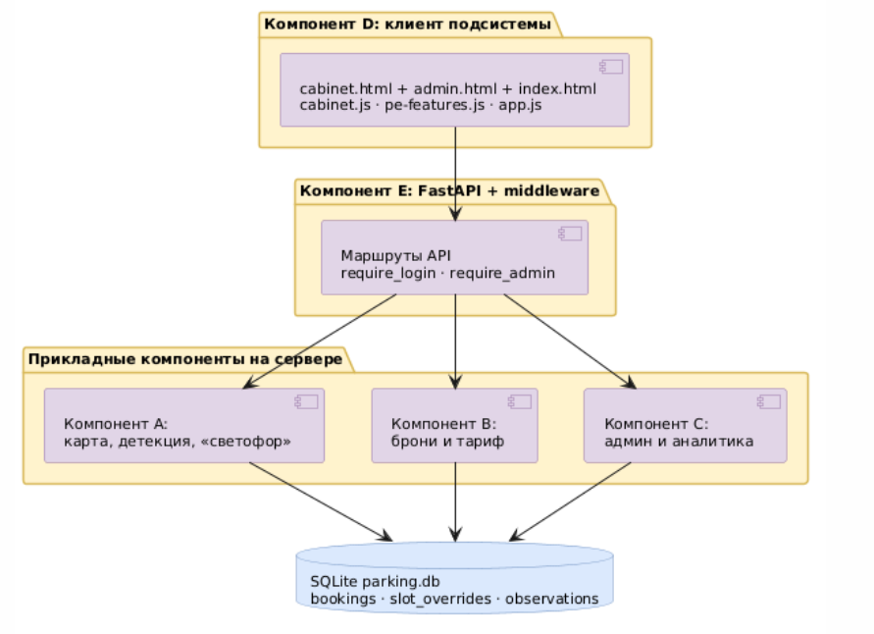

Диаграмма компонентов

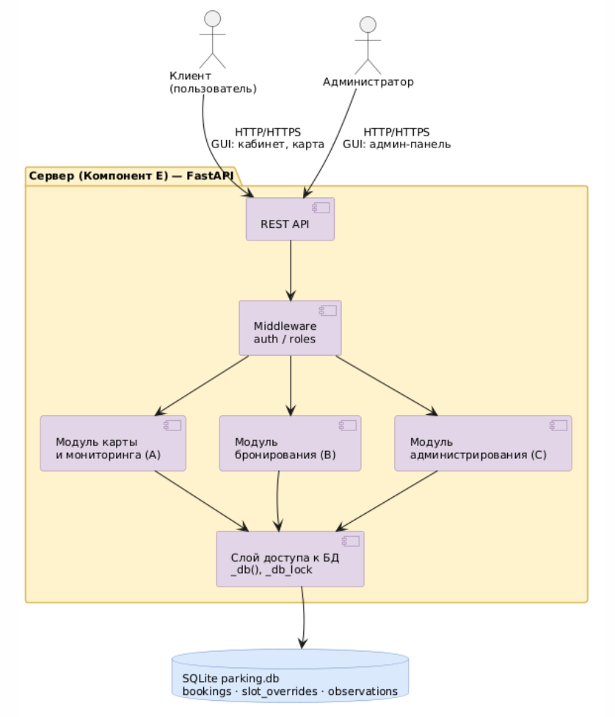

- Верхний уровень: D (frontend) и E (backend).
- Детализация backend-уровня: A, B, C как подкомпоненты предметной области.

- Компонент A (карта, детекция, «светофор»). Хранит live-состояние мест после YOLOv8-seg, читает активные брони и slot_overrides, формирует итоговое state каждого места и уровень загрузки. Основная ответственность — актуальная картина парковки для кабинета и мониторинга.
- Компонент B (брони и тариф). Таблица bookings, расчёт price_rub по kv.tariff_hour_rub, проверка пересечений по slot_id и времени. Поддерживает отмену, продление, демо-оплату и связь с payments.
- Компонент C (админ и аналитика). Таблицы users, slot_overrides, payments, observations; ручной статус имеет приоритет над детекцией и бронью на карте; аналитика агрегирует историю наблюдений и оплат.
- Компонент D (frontend). cabinet.html + cabinet.js + pe-features.js — сценарии пользователя; admin.html + admin.js — сценарии администратора; index.html + app.js — мониторинг и детекция. Не содержит прямого доступа к БД, только HTTP к серверу.
- Компонент E (интеграция). FastAPI в server.py: маршрутизация, проверка сессии, единый формат JSON-ответов { ok: true/false, ... }. Оркестрирует A, B, C.
Диаграмма показывает статическую структуру подсистемы. Frontend-компонент D не обращается к БД напрямую и взаимодействует только с backend-компонентом E. Backend маршрутизирует запросы к блокам A, B, C и выполняет операции в SQLite. Такое разделение фиксирует границы ответственности: изменения в интерфейсе не требуют правки схемы БД напрямую.

1.3. Диаграммы подсистемы

Диаграмма доступа к данным

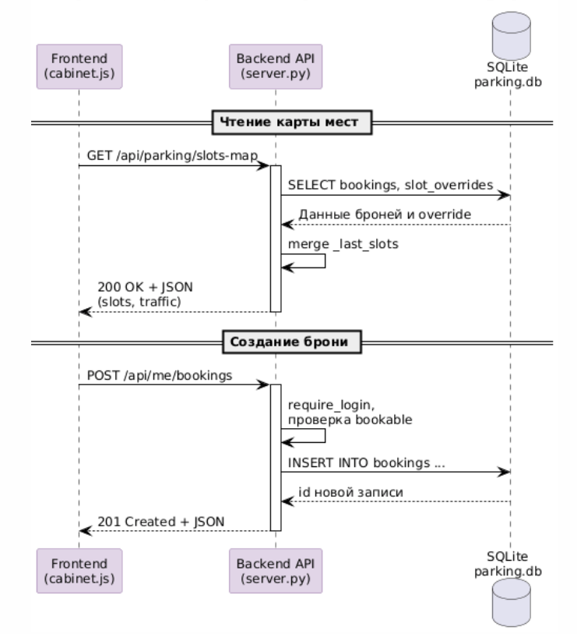

- На схеме отражены типовые операции: чтение карты мест и запись новой брони.
- Для чтения клиент (cabinet.js) запрашивает у сервера актуальное состояние; сервер объединяет _last_slots, bookings и slot_overrides и возвращает JSON с кодом успеха.
- Для записи пользователь отправляет данные формы брони; сервер проверяет bookable, выполняет INSERT в bookings и возвращает созданную запись.
- Клиент не работает с БД напрямую: единственная точка доступа к данным — серверное приложение.
- Такой поток позволяет централизовать валидацию, бизнес-правила и контроль прав до SQL-операций.

Диаграмма backend

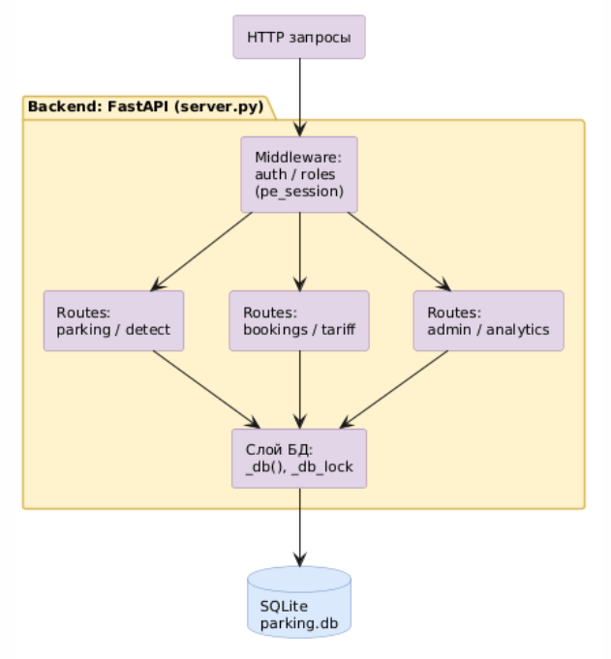

- Входящий запрос проходит проверку сессии (cookie pe_session): определяется пользователь и допустимость операции (user или admin).
- После проверки запрос направляется в группу обработчиков: карта/мониторинг, брони, админ.
- Внутри выполняются разбор параметров, проверка ролей, выбор операции чтения или записи в SQLite.
- Унифицированный доступ через _db() и _db_lock задаёт единый технический контракт для всех серверных компонентов.
- Разделение на middleware, маршруты и слой БД снижает связность: изменение логики броней меньше влияет на карту мест и админ-панель.

Диаграмма frontend

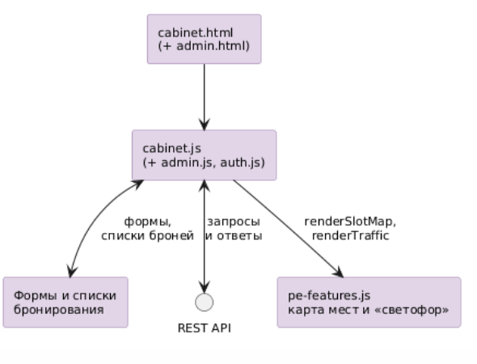

- cabinet.html и admin.html задают структуру: карта мест, формы, таблицы броней, разделы аналитики.
- cabinet.js и admin.js связывают интерфейс с поведением: клик по месту на карте, отправка формы, отмена и продление брони, назначение ручного статуса.
- pe-features.js отвечает за перерисовку сетки мест и виджета «светофор» по данным сервера.
- После ответа сервера клиент обновляет DOM: списки, карту, сообщения об успехе или ошибке.
- Такая структура отделяет разметку (HTML) от логики (JS), упрощая сопровождение.

1.4. Реализация компонентов

Реализация выполнена в репозитории TKRP2: серверная часть на Python (FastAPI), клиентская — HTML/CSS/JS без отдельного сборщика, данные — SQLite (parking.db). Такой выбор соответствует учебному прототипу «Умная парковка» и позволяет чётко разделить ответственность по файлам и маршрутам без отдельных пакетов на каждый компонент.

Компоненты A, B и C реализованы как связки «таблицы БД + группа обработчиков» в server.py; компонент D — автономные страницы и скрипты в static/; компонент E обеспечивает сборку всех маршрутов в одном приложении FastAPI.
Ключевые файлы реализации:
-server.py — компоненты A, B, C, E;
- static/pe-features.js — отрисовка карты и «светофора» (часть A, D);
- static/cabinet.js — бронирование и кабинет (часть B, D);
- static/admin.js — админ-карта, пользователи, аналитика (часть C, D);
- tests/test_parking_subsystem.py — автоматические тесты компонентов.

1.5. Тестирование компонентов

Компонентное тестирование выполнялось по частям с помощью pytest (tests/test_parking_subsystem.py) — 15 тестов, по одному на ключевую функцию подсистемы:

- компонент B: расчёт тарифа, создание брони, отмена, продление, оплата (тесты 1–4, 8);
- компонент A и D: карта мест, «светофор», профиль кабинета (тест 5);
- компонент B и D: смена пароля, история парковок (тесты 6–7);
- компонент C: доступ admin, пользователи, блокировка, брони, override (тесты 9–13);
- компонент C: аналитика загрузки и финансы (тесты 14–15).

Интеграционное тестирование выполнялось на связке «браузер — FastAPI — SQLite»: открытие cabinet.html и admin.html через сервер, загрузка карты после входа, создание брони с обновлением списка и карты, назначение override администратором с отражением на пользовательской карте, просмотр аналитики. Так подтверждается согласованность контракта компонента D с компонентами A–C и E.

Результат: компоненты индивидуальной подсистемы «Отображение свободных и занятых мест» реализованы в коде проекта и испытаны перечисленными способами; критические несоответствия устранялись через правку server.py, клиентских модулей и прогон pytest. Все 15 автоматических тестов завершились с результатом PASS.

